“Metodológica Institucional para la Evaluación por Resultados en el Poder Judicial

Esta metodología se propone con el fin de cubrir la necesidad que tiene la institución de poseer una guía para llevar a cabo una evaluación por resultados, que permita valorar los beneficios esperados en una línea de tiempo, con la cual se sopese el costo de oportunidad de continuar, modificar o suspender la implementación de los esfuerzos de una oficina o despacho, materializados en planes, proyectos o iniciativas. La evaluación debe determinar si los resultados de esos planes, proyectos o iniciativas son los que la institución requiere y se encuentran ajustados a los principios rectores y estratégicos del Poder Judicial.

De forma más específica el objetivo de la Evaluación por Resultados consiste en realizar un análisis valorativo para determinar la medida en que alcanzan los objetivos, en el marco del esquema estratégico de la institución y el valor público.

Como marco conceptual, la gestión por resultados es una estrategia de administración que orienta la acción de los actores públicos del desarrollo hacia la generación del mayor valor público posible, a través del uso de instrumentos de gestión en forma colectiva, coordinada y complementaria, que deben implementar las instituciones públicas para generar mejoras sostenibles en la calidad de vida de la población. (García López & García Moreno, 2010).

La gestión por resultados conlleva analizar cómo este enfoque administrativo y planificado impacta en forma directa la toma de decisiones en las unidades técnicas (programáticas) que proyectan presupuestos (gastos), los ejecutan (servicios) y son entes generadores de evaluación.

Se debe culturizar la utilización de la planificación y evaluación como pilares indiscutibles, transformando la cultura institucional imperante, basada en el cumplimiento de los procedimientos, y apuntar hacia una nueva forma de trabajo, orientada hacia los resultados. Ello conllevará generar los insumos necesarios para la ejecución y evaluación del proceso, generando resultados observables y medibles que permitan la toma de decisiones.
La gestión basada en resultados se centra en una clara noción de la causalidad. La teoría es que diversos insumos y actividades conducen lógicamente a órdenes mayores de resultados (productos, efectos e impacto). Estos cambios generalmente se muestran en una cadena de resultados o marco de resultados que ilustra claramente las relaciones de causa y efecto. Los resultados de desarrollo por lo general se comprenden como secuenciales y restringidos por el tiempo, y los cambios se vinculan a una serie de pasos de gestión dentro del ciclo de programación de cualquier iniciativa de desarrollo (proyecto, oficina o programa).

- Marco Conceptual

La orientación hacia el cumplimiento de objetivos y metas comprometidas y consensuadas como anhelo social pone en el centro de atención al concepto de cambio, de modificación de la situación o condición vigente de manera observable y susceptible de medición.

A continuación, se presentan los principales conceptos que dan base a la metodología que se expone en este documento:

- Evaluación: La evaluación se conceptualiza como una valoración sistemática sobre el diseño, la ejecución y los resultados de la política con base en un conjunto de criterios de valores preestablecidos. Esta valoración genera recomendaciones basadas en evidencias, para apoyar la toma de decisiones y mejorar la gestión pública. (Mideplan, 2017a, p.23).

- Seguimiento o Monitoreo: El seguimiento será entendido como el “(…) proceso continuo y sistemático de recolección de datos de acuerdo con los indicadores y metas programadas, para verificar lo realizado y sus resultados (…)” (Mideplan y MINHAC, 2017b, p. 20).

- Indicador: Un indicador es una expresión cuantitativa construida a partir de variables cuantitativas o cualitativas, proporciona un medio sencillo para medir logros, procesos, impactos. El Mideplan lo sintetiza aún más y propone que un indicador es una medida que permite conocer el grado de cumplimiento de las metas asociadas a los objetivos y resultados planeados.

- Evaluación formativa: consiste principalmente en la evaluación de diseño y procesos, la priorización en gestión y dinámicas internas y se focaliza en proponer medidas correctivas para mejorar la gestión de las intervenciones.

- Evaluación sumativa: es aquella que permite verificar si existe cumplimiento de los objetivos propuestos y de los resultados esperados, analizando los cambios o transformaciones, entendidas como sinónimo de efectos o impactos en las personas beneficiarias de la intervención.

Ilustración 1 Tipos de Evaluaciones
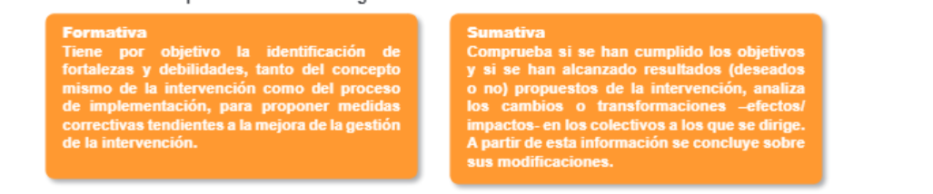
Fuente: Mideplan (2018).

- Evaluación por resultados: se orienta a la toma de decisiones basada en evidencia, el aprendizaje organizacional y la mejora continua de la acción estatal. Las intervenciones públicas deben generar cuotas de legitimidad por los resultados obtenidos; este tipo de evaluaciones deben brindar información sobre la contribución a la generación de valor público. Las evaluaciones deben mejorar los niveles de transparencia, acceso a la información, facilitar la participación ciudadana y favorecer la generación de espacios de trabajo colaborativo mediante la innovación utilizando las nuevas tecnologías de información. En una institución pública una evaluación por resultados juega un papel protagónico debido a la inversión de fondos estatales y la debida rendición de cuentas que se le debe dar a la ciudadanía. (Política Nacional de Evaluación, 2018-2030, Mideplan).

Si bien es cierto, la evaluación por resultados es elemental para la toma de decisiones y la rendición de cuentas, existe una diferencia fundamental entre una evaluación y un seguimiento es que este último, ofrece la información sobre la situación relativa al cumplimiento de los objetivos y los efectos de la política pública, del programa o del proyecto, en determinado momento y sin tener claro si los objetivos serán plenamente cumplidos. En cambio, la evaluación por resultados debe explicar por qué los objetivos y los efectos anhelados fueron alcanzados o no.

Para llevar a cabo una evaluación por resultados de manera óptima, se debe:

- Fortalecer la cultura de monitoreo y evaluación por medio de diversos talleres de concientización y sensibilización sobre el tema, en especial para los mandos medios y altos de la institución.
- Se debe desarrollar cursos y talleres para fortalecer capacidades y competencias en materia tanto de formulación como de ejecución, monitoreo y evaluación por resultados, para la comprensión de todos los participantes.
- Sistematización informática y manejo online de la información, así como el desarrollo de posibilidades tecnológicas robustas para mejorar los alcances.

- Diferencia entre Seguimiento y Evaluación

De seguido se plantea la ilustración con diferencias claves entre un seguimiento y una evaluación.

Ilustración 2 Diferencias entre el seguimiento y la evaluación
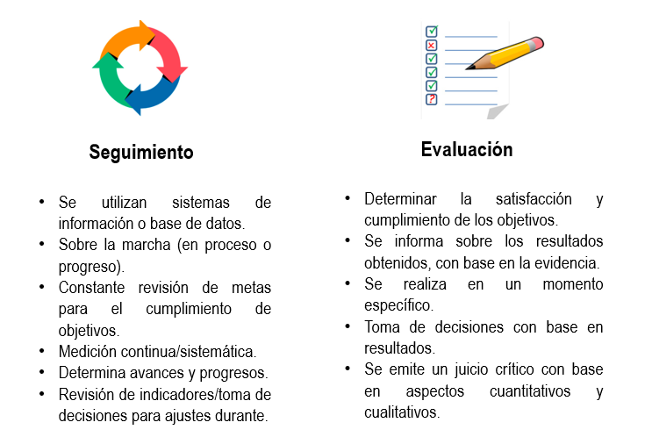
Fuente: Elaboración propia.

La evaluación por resultados tiende a sintetizar en una medición cuantitativa la valoración sobre la pertinencia y la idoneidad de la acción para resolver el problema o mejorar la situación identificada. Sin embargo, la potencia de la evaluación en planes, programas y proyectos de la administración pública radica en la información creíble y útil sobre por qué se están cumpliendo o no las metas.

La evaluación por resultados busca verificar el cumplimiento de un conjunto de procesos previamente establecidos, mediante una metodología que permite conocer un proceso y luego realizar cambios adecuados para obtener un resultado mejorado.

- Ciclo de Deming

Según las teorías administrativas, primero debe existir una fase de planeación, después un hacer, posteriormente se da la verificación para determinar si lo que se ejecutó concuerda con lo planificado, por lo tanto, se pueden establecer mejoras y cerrar el ciclo con acciones de corrección o prevención, según el ciclo de Deming.

Como elemento relevante de parte de un ciclo, se puede decir que, sin la evaluación, no se podría conocer los resultados para establecer un plan de mejora o volver a planear. Al conocer los resultados obtenidos, se toman decisiones fundamentadas en pro de mejorar los procesos venideros.

Debe destacarse que, desde la etapa de Planeación, las oficinas, programas o proyectos deben dejar clara su línea base, objetivos y la prevista de la evaluación, por lo cual deben establecerse los resultados esperados o razón de ser con el que fue concebido, tal como se destaca en el ciclo de Deming, que se refleja a continuación:

Ilustración 3 Ciclo de Deming
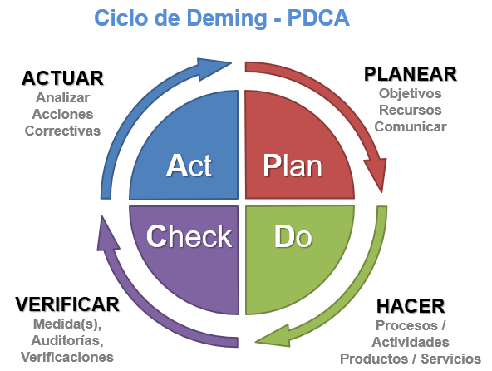
Fuente: Tomado de la web, https://crisaza.com/guia-de-scrum/el-empirismo-y-los-pilares-de-scrum/

Posterior a la planeación, en el Hacer, se procede a la ejecución, donde se desarrolla el proceso, las actividades, productos o servicios. En el tercer momento se da la Verificación, en la que se compara lo logrado en la ejecución contra lo que fue planificado, básicamente esta es la evaluación de resultados, que beneficios se alcanzaron con la implementación y si estos eran los esperados.

  - Descripción del proceso de evaluación

A partir de los ejercicios de direccionamiento estratégico (misión – visión – orientación planificadora) se definen los objetivos institucionales expresados en términos de los resultados perseguidos.

El término evaluación incluye juicios de valor, constituye un momento de la planeación e implica sucesivas aproximaciones al objeto de análisis. Esta disciplina genera, necesariamente, cuestionamientos tales como: ¿por qué?, ¿para qué?, ¿cuándo? y ¿qué evaluar?

¿Por qué evaluar? La evaluación nos ofrece realimentación sobre la implementación de programas y proyectos y nos permite derivar lecciones, así como la posibilidad de ofrecer recomendaciones en los procesos de toma de decisiones para optimizar recursos y garantizar los mejores resultados.

Ilustración 4 Preguntas y respuestas que contesta la evaluación

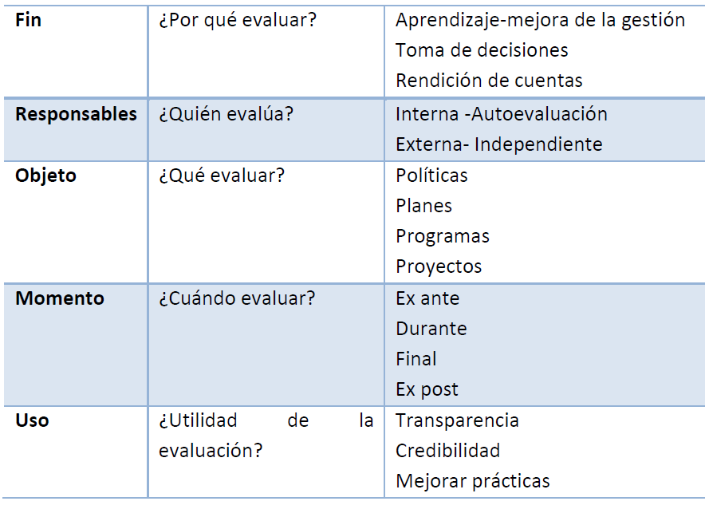
Fuente: Metodología para la Evaluación 2015-2018 Mideplan.

La evaluación delimita un campo específico de estudio y proporciona información necesaria para mejorar el funcionamiento del objeto que analiza.

Se debe plantear un esquema de evaluación:

- El objetivo y problema.
- Las preguntas centrales a las que debe responder la evaluación.
- El objeto de evaluación.
- Las estrategias de recolección, sistematización y el análisis de la información.
- La elaboración del informe y realimentación con participantes.

Ilustración 5 Esquema de evaluación
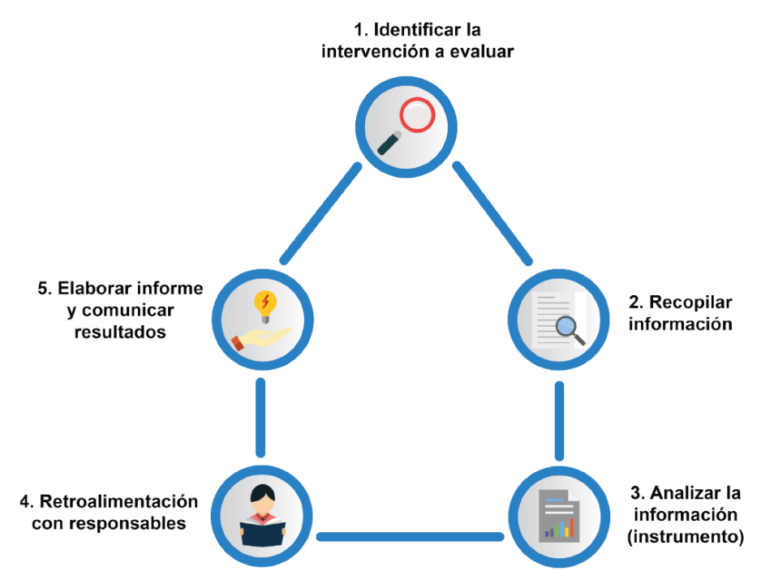

Fuente: Mideplan 2017.

La evaluación de resultados no debe solamente considerar los productos, sino que en su concepción son fundamentales los efectos e impactos generados para la sociedad (o personas usuarias de los servicios judiciales) de dicha producción, es decir, el beneficio de mediano o largo plazo provocado por el disfrute de los bienes y servicios suministrados por el sector público. De esta manera, el éxito de la gestión se mide por alcanzar los cambios sociales esperados o en la calidad de vida de los ciudadanos debido a la intervención pública, en vez de considerar solo la simple oferta de productos de la acción estatal o del cumplimiento de procesos.

Ilustración 6 Cadena de resultados
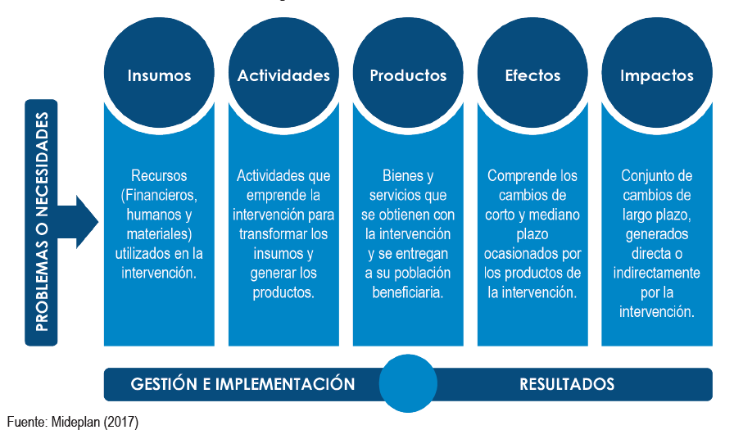
Fuente: Mideplan 2017.

De la imagen anterior, se tiene la importancia de la eficacia y eficiencia en la Administración Pública siendo la primera en lo que la institución debe abocarse a la consecución de objetivos, metas y estándares, siempre enfocados en la satisfacción de las necesidades y expectativas de las personas usuarias, mientras que la eficiencia vela por el aprovechamiento óptimo en la gestión de los recursos disponibles para la consecución de los objetivos y metas planteados para servir a la ciudadanía.

Es por lo anterior, que es vital el reconocimiento de la problemática a la cual la institución debe responder, la situación social que se desea alcanzar, el diseño de programas o proyectos públicos identificando sus beneficiarios y la mejor combinación de insumos y procesos para lograr los productos necesarios en función del resultado deseado, la distribución de responsabilidades, la asignación de recursos para el financiamiento de las acciones estratégicas y el seguimiento y la evaluación de los diferentes programas o proyectos para tomar decisiones sobre el rumbo de los mismos. La evaluación de resultados no solamente es determinar si el producto se obtuvo o no, es valorar el resultado inmediato que ese producto genera en la población meta.

  - Marco normativo

Como parte de las delimitaciones en cuanto alcance de la evaluación de los resultados, resulta necesario identificar las normas, criterios, políticas, lineamientos sobre los que subyace la forma en que deben desarrollarse las acciones para alcanzar los objetivos y resultados institucionales, que son el insumo de los diferentes actores organizaciones para la organización de los procesos.

- Regulación de la Evaluación en Costa Rica

En un sentido amplio la Administración Pública está regulada y sometida a un procedimiento de evaluación de resultados y rendición de cuentas, según el artículo 11 de la Constitución Política de Costa Rica. Asimismo, se tiene la Ley 8131 de Administración Financiera de la República y Presupuestos Públicos, en su sección VII, establece la importancia de llevar a cabo procesos evaluativos en la ejecución presupuestaria.

El Ministerio de Hacienda se encuentra apegado al Marco conceptual y estratégico para el fortalecimiento de la Gestión para Resultados en el Desarrollo en Costa Rica que consiste en la programación, aprobación, ejecución y rendición de cuentas de los recursos financieros de acuerdo con los resultados deseados e identificados en la planificación. Es fundamental la previsión de gastos en función de las prioridades para el desarrollo y que el análisis de la ejecución de los recursos asignados se realice evaluando los resultados alcanzados por la intervención pública (considerando tanto los productos como los efectos en la población) más que la simple contabilización de gastos monetarios.

A su vez, el Ministerio de Planificación Nacional y Política Económica constituye un ente rector en materia evaluativa, debido a que es la instancia encargada de formular, coordinar, dar seguimiento y evaluar las estrategias y prioridades del Gobierno. Dadas sus funciones, es que disponen de herramientas metodológicas valiosas y que se toman con referencia fundamental para proponer la metodología expuesta en este informe.

- Relación con los Objetivos de Desarrollo Sostenible

Considerando la superposición de los acuerdos internacionales que regulan la acción pública, se debe considerar como fuente la suscripción de Costa Rica en la Agenda 2030 para el Desarrollo Sostenible, cuyo antecedente es la resolución A/RES/70/1 del 25 de setiembre de 2015; la Asamblea General de las Naciones Unidas aprobó la “Agenda 2030 para el Desarrollo Sostenible” que tiene un carácter universal e incluye 17 Objetivos de Desarrollo Sostenible (ODS) y 169 metas. Los ODS son integrales, pues conjugan las tres dimensiones del desarrollo sostenible: económica, social y ambiental. Al respecto, el Poder Judicial tiene sus metas estratégicas enlazadas con estos Objetivos de Desarrollo Sostenible.

Ilustración 7 Objetivos estratégicos y objetivos de Desarrollo Sostenible

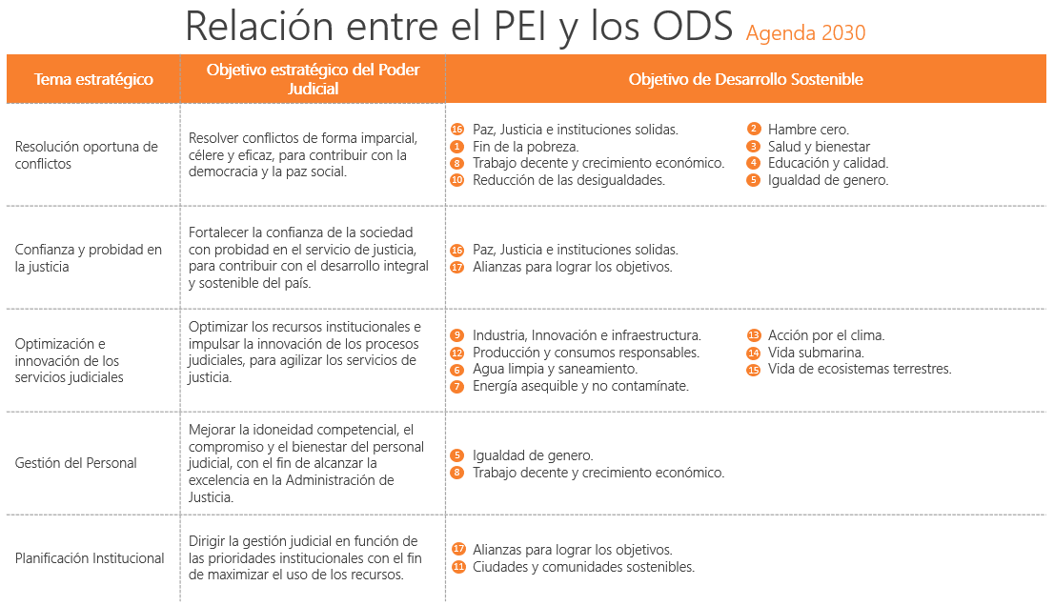
Fuente: Plan Estratégico Institucional 2019-2024 y Objetivos de Desarrollo Sostenible.

Costa Rica se convirtió en el primer país del mundo en firmar un Pacto Nacional por los ODS en setiembre de 2016 y al adquirir este compromiso el país debe implementar una estrategia de seguimiento y evaluación de los ODS, establecer mecanismos de rendición de cuentas para conocer sobre los avances y las brechas en la implementación de las metas relacionadas con los ODS y elaborar informes sobre los ODS que deba presentar Costa Rica ante las Naciones Unidas y otros organismos internacionales y nacionales.

- Plan Estratégico Institucional 2019-2024

El Plan Estratégico Institucional vigente del Poder Judicial para el periodo 2019-2024 traza la ruta crítica que deben seguir los diferentes actores institucionales para el cumplimiento de la misión y visión estratégica. Se parte de la premisa, que los esfuerzos de la organización judicial deben estar enfocados en la consecución de los temas y metas estratégicas aprobadas por la Corte Plena. Parte de los productos de la evaluación es que una exista una realimentación de resultados en los procesos y en los proyectos, que permita un alineamiento de los procesos para la materialización del planteamiento de la misión y visión institucional.

- Gestión pública orientada hacia la excelencia y calidad

Para lograr una ejecución de una evaluación por resultados, se requiere la aplicación de conceptos y principios básicos como los contenidos en la siguiente imagen:

Ilustración 8 Principios de la gestión pública orientada hacia la excelencia y calidad

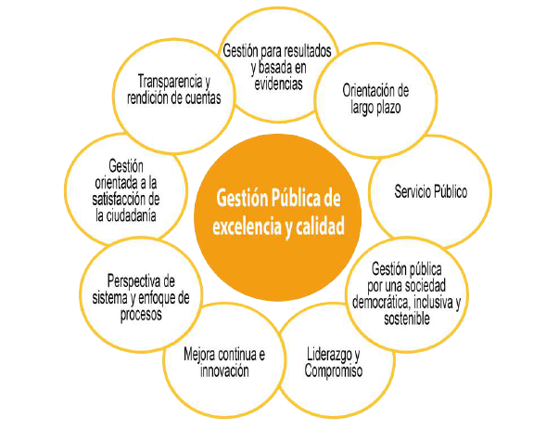
Fuente: Mideplan 2017

En el Poder Judicial se ha desarrollado diversas herramientas para trabajar de manera articulada y con coordinación entre todos los principios que deben guiar la gestión pública. Por medio del informe 1463-PLA-2018 se pone en conocimiento el informe que contiene el Plan Estratégico Institucional 2019-2024 aprobado en sesión de Corte Plena 56-18, del 10 de diciembre del 2018, articulo XXIII. En el apéndice 11 de dicho documento se establece el modelo de Gestión estratégica judicial que tiene como finalidad proveer los instrumentos, la información y los procesos relevantes para el apoyo en la toma de decisiones para la efectiva ejecución del PEI y las políticas institucionales. Dentro de este Modelo se contemplan los principios contenidos en la ilustración anterior.

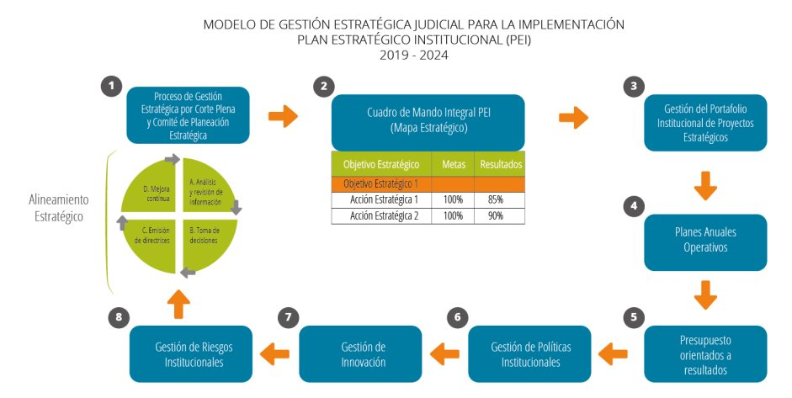

Fuente: Informe 1183-PLA-PE-2020 (informe actualizado con la gestión de riesgos institucionales).

La evaluación por resultados se presenta como una propuesta para que la institución comprenda los factores determinantes para lograr mejorar en todos los campos y áreas relevantes del quehacer institucional, mejorando el desempeño de la institución en su proceso de creación de valor y de producción de resultados, a su vez, se optimiza el sistema de rendición de cuentas ante la sociedad y la transparencia de su actuación.

En relación con lo anterior, como posibles alcances de las evaluaciones de resultados es de esperar, la generación de recomendaciones enfocadas en la mejora de los procesos, que promuevan la optimización continua del desempeño de las personas servidoras públicas como herramienta clave al servicio de la consecución de los efectos esperados de las intervenciones, así como de los alcances esperados de las personas beneficiarias y usuarias de los servicios judiciales.

- Gobierno Abierto

Vinculado a lo anterior, el Poder Judicial ha propiciado estrategias y esfuerzos para dar a conocer sus resultados y trabajar bajo una óptica de gobierno abierto, como se aprecia en la ilustración de seguido:

Ilustración 9 Componentes de un gobierno abierto

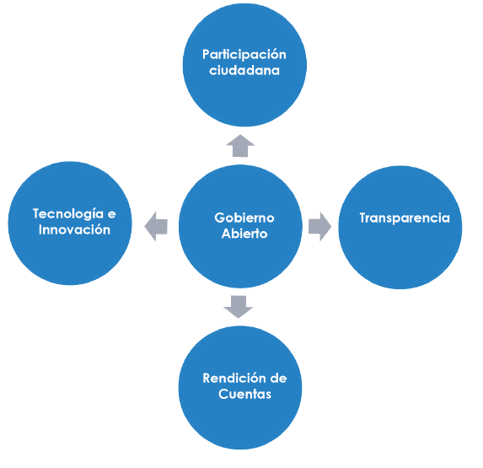
Fuente: Mideplan (2017)

Como se aprecia de la imagen anterior, las cuatro principales características para tener en el Poder Judicial un esquema de gobierno abierto son la participación ciudadana, la transparencia, la rendición de cuentas y la tecnología e innovación.

Aunado a lo anterior, la adhesión voluntaria de Costa Rica a la Alianza para el Gobierno Abierto, en el año 2012, propició el surgimiento de una nueva etapa en la dirección que, desde hace varios años, la institución ha desarrollado, incorporando e implementando los principios que inspiran la filosofía de Gobierno Abierto.

El Poder Judicial ha asumido un compromiso firme con la agenda internacional de Gobierno Abierto y formuló la Política de Justicia Abierta para orientar toda su gestión, en los ámbitos jurisdiccional, administrativo y de los órganos auxiliares. La Política es una herramienta declarativa y orientadora del actuar de la institución, para promover la transparencia, la participación de la población en la gestión institucional y la colaboración o formulación de alianzas institucionales y con la sociedad civil.

Entre las acciones para fomentar la apertura de la gestión judicial se encuentran: la rendición de cuentas a la Asamblea Legislativa, el informe de labores anual a la ciudadanía y a los Poderes de la República en el acto de apertura del Año Judicial, el programa de audiencias públicas (visitas a las comunidades), la transparencia presupuestaria a través de la página web, la integración de la sociedad civil en los órganos de decisión, el acceso a la prensa, difusión de las decisiones de gobierno y administración judicial, la disponibilidad de sentencias, planes de trabajo, ejecución presupuestaria, auditorías de distintos departamentos y oficinas judiciales, el funcionamiento de la Contraloría de Servicios, la adopción del Código de Ética y el deber de juezas y jueces de rendir declaración patrimonial.

- Administración de Proyectos

Como parte de los esfuerzos realizados por la institución, mediante acuerdo de Corte Plena en sesión 02-2020 celebrada el 13 de enero del 2020, artículo XXXIII, se acoge el informe 1937-PLA-PE-2019, así como sus recomendaciones referentes a la actualización de la Metodología Institucional para la Administración de Proyectos en el Poder Judicial. Con base en esa actualización, es que se establece aplicar el informe de evaluación de resultados de proyectos, la oficina líder del proyecto deberá utilizar el formulario F11.UEPPI.19. Informe de Evaluación de los beneficios del Proyecto, donde se debe tomar como insumo los beneficios definidos desde el estudio de factibilidad y lo estipulado en el plan de gestión, con el fin de comparar el beneficio planificado versus el beneficio logrado.

Con respecto a la evaluación de los proyectos institucionales, y con el fin de evaluar los beneficios generados por el proyecto tanto a nivel institucional como a nivel social, la oficina responsable del proyecto deberá realizar al menos dos evaluaciones de los beneficios obtenidos del proyecto, a los 6 meses y a los 12 meses de presentado el informe de cierre respectivamente, y lo remitirá a la Dirección de Planificación, para la elaboración del informe de evaluación de resultados del portafolio de proyectos y para la emisión de las recomendaciones correspondientes.

  - Principales desafíos para la implementación de la metodología de evaluación por resultados

- Características de una evaluación integral: desde el diseño, la formulación y la participación en los procesos de planificación. Si la necesidad de evaluar se establece cuando ya el programa está sobre la marcha se dificulta establecer las bases para una evaluación de resultados por lo tanto debe existir un enfoque visionario.
- Dificultad de la evaluación con participación social: conectar la evaluación con la contraloría social para fortalecer la construcción de ciudadanía. Es importante estimular la participación ciudadana en términos de sus derechos, obligaciones y valores; en especial cuando se trata de temas que afectan a la población más vulnerable y que impacta en la justicia social. La participación de habitantes e interesados en el proceso de evaluación podría ser promovida a través de encuestas o grupos de enfoque regulares, para explorar la percepción del público sobre los logros del Poder Judicial. Se debe buscar la excelencia, tomando como base la persona usuaria.
- Formación y capacitación: la escasez de recursos humanos especializados en el tema genera dificultades desde el diseño de las evaluaciones, en términos de desconocimiento de las potencialidades y limitaciones de las diversas metodologías existentes, por lo que es básico desarrollar capacidades en la materia a través de alianzas estratégicas con academias y entidades nacionales. A su vez, se requiere la implementación de mecanismos de evaluación y seguimiento de los resultados de vanguardia y de manera tal que cumplan con las necesidades de poseer información útil para la toma de decisiones.
- Cultura de evaluación: es importante fortalecer la cultura de evaluación y la rendición de cuentas en la administración pública. Se debe pasar de una cultura de monitoreo y evaluación de procesos solamente hacia una orientada a resultados, desarrollando un enfoque balanceado entre los objetivos de “aprendizaje” y de “rendición de cuentas”. Esto implica centrarse en resultados y no únicamente en cumplimientos y además, con una orientación hacia el futuro.
- Convencimiento y apoyo político: en este sentido las necesidades de rendir cuentas, transparentar la gestión y mostrar resultados, pueden servir como incentivos para usar información derivada del monitoreo y la evaluación.
- Gestión estratégica de la información: es indispensable continuar y procurar el desarrollo de estrategias e instrumentos para mejorar la calidad y oportunidad de los datos para la realización de las diversas investigaciones requeridas mediante sistemas informáticos aptos para estos fines por medio de la gestión constante de la innovación.
- Especificación de los principales conceptos asociados a la evaluación y al monitoreo de manera que pueda tenerse un lenguaje homogéneo dentro de la administración pública estatal, así como la necesidad de contar con lineamientos, manuales o guías específicas para el monitoreo y la evaluación por resultados. El contar con estos instrumentos, facilita que el monitoreo y la evaluación para que se vuelvan herramientas sistemáticas para la mejora de las intervenciones públicas.

  - Rendición de cuentas en el Poder Judicial

La institución tiene el compromiso de informar los resultados de las evaluaciones, con los compromisos de transparencia y rendición de cuentas, con el fin de que posibilite y facilite la toma de decisiones de los jerarcas y puestos gerenciales.

Al ser las intervenciones públicas, las acciones que surgen como respuesta a las necesidades de la ciudadanía, la sociedad civil se constituye en un actor estratégico desde distintas perspectivas. Por un lado, para mejorar los niveles de información sobre la gestión pública y ejercer de forma óptima el ejercicio de rendición de cuentas; además, es cada vez más necesario la apertura de espacios reales de participación ciudadana en el ámbito público para asignar transparencia así como para contribuir en la generación de confianza y credibilidad en el funcionamiento del estado y la acción del gobierno (característica indeleble de la democracia participativa), siendo particularmente importante atender los siguientes elementos:

- El fortalecimiento de habilidades, conocimientos y destrezas de la sociedad civil organizada en el campo de la evaluación.
- La generación de espacios reales de efectuar iniciativas de evaluación desde las organizaciones de la sociedad civil, con el acompañamiento requerido por parte de la institución.
- La apertura de interacciones y el diálogo social entre las organizaciones e instituciones con los resultados obtenidos de la acción gubernamental, lo que conlleva hacer uso de la información generada por las evaluaciones.

Cabe destacar que la evaluación de resultados con la integración de la sociedad civil fortalece la integración y participación de diversos actores de procesos evaluativos, por lo tanto, se pretende incrementar la participación de la ciudadanía de manera gradual y acrecentando el porcentaje de evaluaciones a lo largo de los periodos de los Planes Estratégicos de la institución. De igual manera, resulta importante evaluar el grado de satisfacción de los actores respecto a su participación en el proceso de evaluación en aras de buscar oportunidades de mejora para incrementar la integración y la rendición de cuentas de manera transparente.

El Poder Judicial, con el apoyo de la Comisión Nacional para el Mejoramiento de la Administración de Justicia (CONAMAJ), respondiendo al mandato constitucional establecido en la reforma del 2003 del artículo 9 de la Constitución Política y tomando la iniciativa a nivel nacional, consolida la política institucional de participación ciudadana con el objetivo de promover un Poder Judicial democrático, transparente, responsable, abierto, dialogante, amigable y confiable para la ciudadanía en todo el territorio costarricense.

Además, también fue creada con el objetivo de apoyar a la ciudadanía en el ejercicio del derecho constitucional de la participación ciudadana ante la gestión del Poder Judicial en Costa Rica aspirando a la construcción de una cultura judicial más inclusiva y respetuosa de la ciudadanía, así como a una serie de condiciones necesarias para que la sociedad costarricense devenga en ciudadanía activa.

Con respecto a la transparencia, la información de acceso público se ofrece de manera proactiva y se pone a disposición de las personas habitantes de forma completa, oportuna y de fácil acceso, con excepción de información que tenga una restricción constitucional o legal para su divulgación. A su vez, la institución rinde cuentas sobre sus actos y asumen la responsabilidad pública de sus acciones y decisiones. La tecnología y la innovación son aspectos básicos para lograr llegar a la mayor cantidad de personas posibles, innovando los canales de comunicación y realimentación, ofreciendo sistemas ágiles y efectivos en su objetivo de transparencia en la información y en la recolección de respuestas brindadas por la ciudadanía.
- Propuesta Metodológica

El propósito de este apartado es servir de guía y acompañamiento en la gestión de cada proyecto, programa política y entre otros, de forma práctica, en la evaluación por resultados. Al igual que el ciclo de vida de una evaluación que integra fases para su desarrollo, esta se realiza mediante un proceso dividido secuencialmente.

El proceso de evaluación es una articulación lógica de determinadas etapas a las que se les asocian ciertas acciones de manera causal y estas se realizan de manera consciente y organizada para maximizar los objetivos perseguidos. Para que este proceso se considere válido, se debe apegar a ciertas reglas científicamente establecidas que lo doten de rigor y cientificidad (Stockmann y Meyer, 2016).

Por lo anterior, el proceso de evaluación que se propone a continuación se establece mediante tres fases: Priorización y Planeación, Instrumentalización, Ejecución y Realimentación de la Evaluación y Cierre de la Evaluación, las cuales se describen en la siguiente ilustración. Esta división es una referencia teórica-metodológica, útil para explicar y orientar el proceso de gestión de una evaluación.

Ilustración 10. Proceso de Evaluación

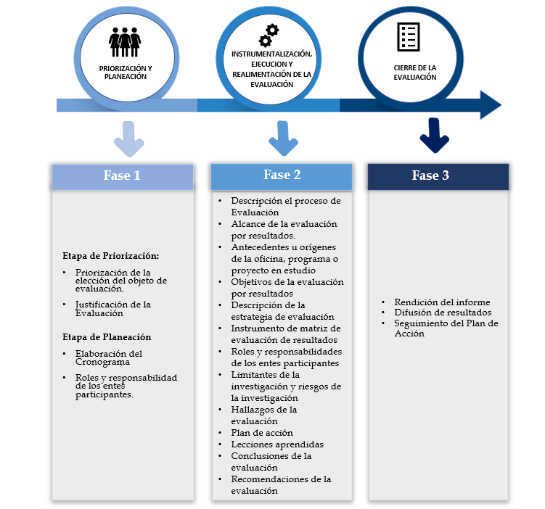
Fuente: Elaboración propia.

Este esquema se ajusta a la generalidad de las evaluaciones, cada caso concreto puede presentar especificidades que requieran una adaptación al proceso de evaluación en función de las características de la intervención (niveles, actores, sector, población, objetivos y metas, ámbito institucional, normativo) y el contexto de la evaluación (recursos y datos disponibles, tipos de evaluación, preguntas, objetivos, evaluador, otros). Por esta particularidad el proceso mismo de evaluación debe ser flexible entendiendo que algunas etapas y pasos pueden realizarse simultáneamente o que sea necesario retroceder en el proceso para redefinir o detallar algunos elementos (Baker, 2000).

En una evaluación participan diversos actores, con distintas competencias, responsabilidades y ámbitos de acción, por tanto, es importante disponer de un marco orientador que delimite y estructure las acciones en conjunto, los principios, compromisos, principales funciones, alcances, entre otros de los actores institucionales involucrados en el proceso de evaluación.

  - Identificación de responsables

Es necesario identificar dentro de la institución las oficinas responsables de ejecutar las evaluaciones por resultados, ya sea con un enfoque estratégico o un enfoque operativo, convirtiéndose en piezas claves para el desarrollo del proceso de evaluación.

Por lo anterior, se tiene como responsable de evaluar estratégicamente según el Modelo de Gestión Estratégica, a la Dirección de Planificación; y por otro, se establece todas las oficinas del Poder Judicial, que deseen ejecutar una evaluación por resultados operativos, en donde surja la necesidad de identificar, valorar y proponer alternativas para la mejora continua de sus oficinas o despachos judiciales, al realizar una evaluación basados en una herramienta técnica.

    - Responsable de evaluar los resultados estratégicos según Modelo de Gestión Estratégica del Poder Judicial.

El Modelo de Gestión Estratégica, tiene como objetivo lograr la efectiva implementación del PEI 2019-2024, por medio de la integración de las siguientes herramientas:

- Cuadro de Mando Integral (con base en el mapa estratégico institucional).
- Gestión del Portafolio Institucional de Proyectos Estratégicos (PPE).
- Planes Anuales Operativos (PAO)
- Presupuesto orientado a resultados.
- Gestión de Políticas Institucionales.
- Gestión de Innovación.
- Gestión de riesgos institucionales.
Como se puede apreciar en la ilustración 11, dicho Modelo contempla la gestión y administración del Portafolio Institucional de Proyectos Estratégicos.

Ilustración 11 Modelo de Gestión Estratégica para la Implementación del PEI 2019-2024

Fuente: Iinforme 1463-PLA-2018, Subproceso de Planificación Estratégica, Dirección de Planificación. 1183-PLA-PE-2020 (informe actualizado con la gestión de riesgos institucionales).

De lo anterior, la Dirección de Planificación es responsable de realizar las evaluaciones de los siguientes apartados del Modelo de Gestión Estratégica.

Esta Dirección utilizará la metodología de Evaluación por Resultados en sus diversas fases y aplicará las herramientas metodológicas para cada una de las etapas, que así se requiera.

Por la naturaleza de la evaluación, los principios son los mismos para todos los tipos de evaluaciones, sin embargo, la evaluación con enfoque estratégico tiene ciertas particularidades que cumplen con pautas establecidas por jerarquías superiores.

El proceso que la Dirección de Planificación realiza se detalla a continuación:

      - Cuadro de Mando Integral: Evaluación de resultados con enfoque estratégico.

Se realizan análisis de resultados con un enfoque estratégico, la contribución en la misión y visión y los valores y ejes transversales.

Contiene los siguientes elementos:

  - Recopilación de información por medio del sistema PEI.
  - Análisis y clasificación de la información.
  - Elaboración del informe (contiene las fases establecidas en esta metodología).
  - Realimentación con los responsables (entrevistas, solicitud de información adicional, etc.).
  - Comunicar el informe de Evaluación por resultados del PEI y su aprobación de Corte Plena o Consejo Superior.

      - Gestión del Portafolio Institucional de Proyectos Estratégicos (PPE).

Análisis de resultados con el propósito de verificar que las operaciones de proyectos estratégicos de interés institucional y que concuerden con lo que se tenía planeado.

Este informe contine los siguientes elementos:

  - Recopilación de información desde la plataforma de Microsoft Project On-Line.
  - Análisis y clasificación de la información.
  - Elaboración del informe (contiene las fases establecidas en esta metodología).
  - Realimentación con los responsables (entrevistas, solicitud de información adicional, entre otros).
  - Comunicar el informe de Evaluación de los beneficios de proyectos terminados y su aprobación de Corte Plena o Consejo Superior.
      - Planes Anuales Operativos (PAO)

Se realizan análisis de resultados con un enfoque operativo, con el cumplimiento de cada meta operativa formulada para el año de la evaluación.

Este informe contine los siguientes elementos:

- Recopilación de información por medio del sistema PAO.
- Análisis y clasificación de la información.
- Elaboración del informe (contiene las fases establecidas en esta metodología).
- Realimentación con los responsables (entrevistas, solicitud de información adicional, entre otros).
- Comunicar el informe de Evaluación de resultados del PAO y su aprobación de Corte Plena o Consejo Superior.

      - Presupuesto orientado a resultados.

Análisis de resultados con un enfoque del uso de presupuesto basados en los lineamientos que establece el Ministerio de Hacienda por Ley en su guía.

Este informe contine los siguientes elementos:

a. Recopilación de información por medio de correo electrónico con las oficinas encargadas.
b. Análisis y clasificación de la información.
c. Elaboración del informe (contiene las fases establecidas en esta metodología).
d. Realimentación con los responsables (entrevistas, solicitud de información adicional, entre otros).
e. Comunicar el informe de Evaluación por resultados de presupuesto y su aprobación de Corte Plena o Consejo Superior.

Con respecto a este apartado existen algunas ampliaciones por el Ministerio de Hacienda, en donde se exige cierto formato de informe.

      - Gestión de Políticas Institucionales.

Análisis de resultados con un enfoque estratégico basados en la Modelo de Políticas Institucionales.

Contiene los siguientes elementos:

a. Recopilación de información por medio del sistema PEI y PAO.
b. Análisis y clasificación de la información.
c. Elaboración del informe (contiene las fases establecidas en esta metodología).
d. Realimentación con los responsables (entrevistas, solicitud de información adicional, entre otros).
e. Comunicar el informe de resultados de Políticas Institucionales y su aprobación de Corte Plena o Consejo Superior.

Ahora bien, es importante indicar que la Gestión de Innovación a pesar de que es un elemento estratégico del Modelo de Gestión Estratégica, la evaluación será operativa y realizada por cada oficina o despacho judicial, en donde surja la idea de cambio o innovación, como parte de la misma propuesta y en donde dependerá contemplar la metodología que se desarrolla a continuación.

Finalmente, la evaluación de la gestión de riesgos institucionales, es competencia de la Oficina de Control Interno.

    - Responsables del Poder Judicial que deseen ejecutar una evaluación por resultados.

Se refiere a las oficinas y despachos que deseen ejecutar una evaluación de resultados dentro de su oficina con un enfoque operativo, para lo cual deberán aplicar la metodología que se desarrolla a continuación.

Estos responsables pueden evaluar los resultados que hayan ejecutado un proyecto operativo, una acción, programa o actividad.

Ahora bien, es importante indicar que la Dirección de Planificación brindará la Dirección funcional con el apoyo, asesoría e inducción a las oficinas que lo soliciten, para la aplicación de la Metodología por Resultados, según se detalla a continuación.
  - FASE 1: PRIORIZACIÓN Y PLANEACIÓN

En las siguientes páginas se especifican los pasos que son necesarios para preparar una evaluación, los mismos remiten a la identificación de los responsables involucrados, la caracterización de las condiciones para la evaluación, así como otra serie de elementos preparatorios de un proceso evaluativo; iniciar con estos pasos facilita la culminación exitosa del proceso.

Como punto importante y elemental de la Fase 1 se debe aplicar herramientas metodológicas para priorizar posibles intervenciones o evaluaciones a ejecutar. Pueden presentarse múltiples requerimientos de alta importancia, pero para elegir el que repercute o tiene mayor impacto, se deben aplicar métodos y herramientas.

Como se observa en la ilustración siguiente, se aprecia que posteriormente a la priorización y al elegir cual será la evaluación por realizar, se desarrolla la preparación que sería parte de la Fase 1 y del abordaje inicial a la intervención seleccionada.

Ilustración 12. Pasos de la Fase 1 Priorización y Planeación
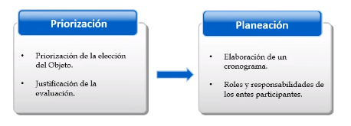
Fuente: Elaboración propia con base en la metodología de MIDEPLAN (Metodología intervenciones públicas 2017).

2.2.1 Etapa de Priorización

2.2.1.1 Priorización de la elección del objeto de evaluación

La etapa de priorización contempla la identificación de la oficina, despacho o programa a la que se desee ejecutar una evaluación de resultados para verificar el grado de cumplimiento y obtener realimentación de insumo para la mejora continua.

Se deben plantear preguntas básicas que permitan obtener una respuesta de la evaluación de resultados, las preguntas pueden ser las siguientes:

- Pertinencia ¿Se está haciendo lo correcto?
- Eficacia ¿Se logran los objetivos de la oficina?
- Eficiencia ¿Se logran los objetivos con un uso óptimo de los recursos?
- Impacto ¿La oficina contribuye generar cambios en la población?
- Sostenibilidad ¿Son duraderos los cambios positivos?

Si un programa requiere criterios para priorizar la elección de un despacho o varias oficinas a su cargo las cuales podrían ser sujeto de una evaluación de resultados, se propone lo siguiente:

Ilustración 13 Criterios para la Priorización de intervenciones
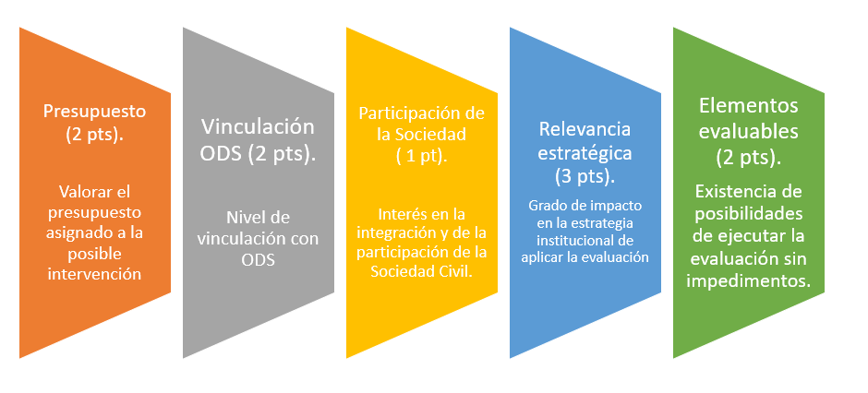
Fuente: Elaboración propia con base en Mideplan 2018, priorización de intervenciones.

Como se observa de la imagen anterior, se tienen 5 elementos propuestos como posibles criterios para analizar los despachos u oficinas que podrían ser sujetas de evaluación. Se detallarían posibles intervenciones bajo una óptica de presupuesto, de vinculación a Objetivos de Desarrollo Sostenible, de la integración en la participación de la Sociedad, de la relevancia para la institución y si esa posible intervención tiene elementos evaluables para considerarse como un posible sujeto de evaluación.

Debido a la relevancia que tienen estos 5 apartados en las posibilidades de elegir un programa u oficina sobre otra, es que se le asigna puntos a cada criterio para lograr determinar la prioridad. Puede presentarse la situación en que una oficina no requiera aplicar esa priorización ni sus criterios debido a que desea evaluarse a sí misma y los aspectos operativos con sus respectivos resultados. Por lo que la herramienta podría ser utilizada principalmente por programas presupuestario u organizaciones de mayores dimensiones en las que si se requieren de priorización.

(Se basa con la Metodología de proyectos detallado en el apartado 2.1)

Ilustración 14 Criterios para la priorización, tabla con puntaje

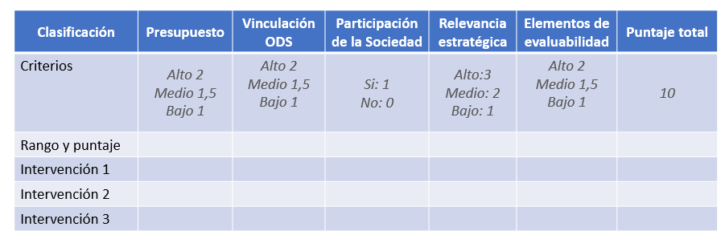

Fuente: Elaboración propia con base en el Mideplan 2018, priorización de intervenciones.

De la ilustración anterior, se tiene una tabla -matriz que permite por medio de rangos y puntajes, establecer la intervención con el puntaje total más alto y que sería la oficina o despacho que tendría un mayor impacto a nivel del programa para toma de decisiones.

2.2.1.2 Justificación de la evaluación

La evaluación es un instrumento diseñado que produce información y conocimiento para resolver situaciones específicas de las diferentes oficinas o programas, lo que conlleva a plantearse para qué se evalúa. Esta pregunta antecede el espacio para la identificación de los motivos que justifican la puesta en marcha de la evaluación.

A la evaluación de una oficina, interesa conocer por qué esta intervención requiere ser evaluada y cuáles factores motivan o justifican la evaluación. Las oficinas responsables que desean llevar a cabo una Evaluación por resultados requieren determinar los aspectos que deben ser valorados y por qué lo ameritan (justificación). Por lo tanto, el objeto y la justificación de la evaluación deben ser previamente definidos.
A continuación, se presentan las principales justificaciones de una evaluación:

Ilustración 15 Principales justificaciones de una evaluación

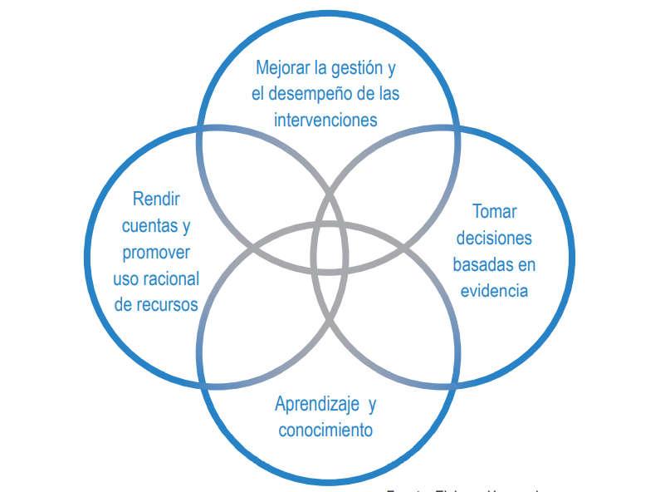
Fuente: Mideplan 2017, Manual de intervenciones Publicas.

    - Etapa de Planeación

2.2.2.1 Elaboración de Cronograma

Por medio de esta etapa de planeación se plantea una propuesta de cronograma para que las oficinas o programas las cuales utilizarían esta metodología puedan guiarse con una serie de pasos lógicos y secuenciales para lograr rendir un informe de evaluación por resultados. Esta etapa implica mapear las actividades a realizar y el plan de trabajo que se llevará a cabo.

Esta actividad de preparación se gestionará por parte de la oficina que llevará a cargo la evaluación en coordinación ya sea con el programa u oficinas.

Dentro de las posibles actividades que se pueden incorporar en el cronograma se presentan las siguientes:

- Recopilación de información.
- Análisis y clasificación de la información.
- Elaboración del informe.
- Realimentación con los responsables (entrevistas, solicitud de información adicional, etc.).
- Comunicar el informe de Evaluación por resultados.

A continuación, se presenta un ejemplo de un cronograma:

Ilustración 16. Ejemplo de Cronograma de actividades
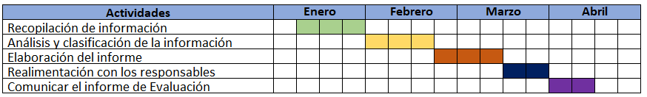
Fuente: elaboración propia.

(se aclara en la etapa de priorización la elaboración del cronograma y actividades a realizar)

2.2.2.2 Definición de roles y responsabilidades de los entes participantes

En este apartado se propone que la oficina que está aplicando la evaluación por resultados pueda conocer cuáles son los posibles actores o responsables en el proceso evaluativo y así solicitar ya sea colaboración, inducción o guía en caso de requerirlo para ejecutar con éxito la evaluación.

        - Responsables del programa u oficina que ejecuta la evaluación operativa:

Son los actores principales que van a ejecutar la evaluación y por lo tanto van necesitar desde la percepción de su trabajo que parte la evaluación, desencadenando procesos de reflexión, brindando una perspectiva crítica, al involucrar a todos los actores posibles en espacios de reflexión conjunta y de debate. Los participantes deben reflexionar sobre los resultados, para que descubran y reconstruyan las soluciones a los problemas detectados; de esta manera se fortalece la realimentación y la mejora continua.

        - Dirección de Planificación del Poder Judicial responsable de la evaluación estratégica:

Es el responsable de ejecutar la evaluación por resultados según el Modelo de Gestión Estratégica. Según apartado 2.1 de esta metodología.

Además, será el ente responsable de brindar capacitación y dirección funcional con el apoyo, asesoría e inducción a las oficinas que lo soliciten para la aplicación de esta Metodología por Resultados.

Esto aplica para las oficinas que apliquen esta metodología, para el caso de proyectos terminados se basa con el apartado 2.1.

        - Consejo Superior o Corte Plena:

Responsable de conocer y aprobar el informe de evaluación por resultados con base en el apartado 2.1 (Identificación de responsables) de esta metodología y autorizar la implementación de planes de acción, cuando así sea requerido, desde un punto de vista técnico.

Por otra parte, también será responsable de conocer y aprobar el informe de la evaluación por resultados con base en esta metodología que las oficinas o programas realicen y deseen que estos entes jerárquicos lo conozcan.

- Posibles colaboradores con los procesos de Evaluación de Resultados (Contraloría de Servicios, CONAMAJ, Dirección de Gestión Humana, entre otros).

Si la oficina o programa requiere contar con colabores dada la naturaleza de la evaluación, puede tomar en cuenta otros participantes que aporten desde la competencia técnica y desde la experiencia, con el propósito de conocer la opinión de la sociedad civil y fomentar la participación ciudadana. Esto implica una visión de integración y de rendir resultados que la ciudadanía ocupa conocer con el fin de alcanzar objetivos de transparencia y rendición de cuentas, así como conocer los grados de satisfacción sobre un programa o el impacto que tiene el trabajo de una oficina en el país. La Contraloría de Servicios puede proveer datos relevantes sobre esa cercanía con las personas usuarias, así como la Comisión Nacional para el Mejoramiento de la Administración de Justicia, de igual manera el aporte de la Dirección de Gestión Humana desde un enfoque integral sobre cómo se encuentra el ambiente laboral de una oficina, entre otros posibles participantes.

Es importante mencionar, que esta metodología aplica, ya sea para evaluaciones en donde se requiera contar con participación ciudadana o no. Si la oficina desea contar con la colaboración de la Contraloría de Servicios y comisiones de usuarios tendrán que coordinar lo pertinente y establecerlo como parte de los roles y responsabilidades, sin embargo, si las oficinas no van a requerir datos sobre la participación ciudadana de igual manera podría aplicar la metodología por resultados.

    - Productos esperados de la fase 1

- Sobre los resultados de la etapa de priorización, se pretende la identificación de la oficina, despacho o programa a la que se desee ejecutar una evaluación de resultados, así como la justificación de la evaluación.

- Una vez identificado el programa o las oficinas, se lleva a cabo la etapa de planeación que implica mapear las actividades a realizar, responsables y el plan de trabajo que se llevará a cabo por medio de un cronograma.
  - FASE 2: INSTRUMENTALIZACIÓN, EJECUCION Y REALIMENTACIÓN DE LA EVALUACIÓN

Para llevar a cabo una evaluación por resultados se requiere de un instrumento orientado a fortalecer la capacidad del Estado para promover el desarrollo, constituyendo un marco de referencia para “facilitar a las organizaciones públicas la dirección efectiva e integrada de su proceso de creación de valor público (resultados) con el fin de optimizarlo, asegurando la máxima eficacia y eficiencia de su desempeño, la consecución de los objetivos de gobierno y la mejora continua de sus instituciones” (Mideplan 2016. Manual de Planificación con Enfoque para Resultados en el Desarrollo).

Con base en la técnica, se propone la utilización de una guía o instrumento que permita direccionar el objetivo de la evaluación, mediante una estructura apegada al quehacer judicial y que logre plasmar los principales entregables de la evaluación por resultados.

    - Descripción del proceso de evaluación de resultados

Como parte de la propuesta metodológica, se plantea consignar los productos de la fase 1, así como definir antecedentes relevantes de la oficina o programa. Es de suma importancia conocer con claridad el propósito de la evaluación, se deben indicar que técnicas empleadas en la evaluación, como se realiza el levantamiento de la información y la recolección de esta. Como parte de las técnicas, se puede implementar la revisión documental (tener acceso a base de datos, estudios previos, sistemas informáticos, etc.) o realizar encuestas y entrevistas para el levantamiento de la información.

    - Alcance de la evaluación por resultados:

En este apartado se establecen las características del área o resultado a evaluar y la razón de que se realice la evaluación y su alcance.

    - Antecedentes u orígenes de la oficina o programa en estudio:

Se deben detallar el origen y antecedentes de la oficina o programa, así como informes o estudios que se hayan llevado a cabo que tengan relación, que sirvan como insumo para entender los alcances de las funciones y objetivos de la organización en estudio.

    - Objetivos de la evaluación por resultados: en este apartado se debe definir y plasmar los objetivos que se buscan alcanzar con la evaluación por resultados.

    - Descripción de la estrategia de evaluación: se realiza una descripción y revisión sobre el quehacer del área a evaluar, para que lo hace, como lo hace, cual es la lógica del proceso de resultados (cadena de resultados).

    - Instrumento de matriz de evaluación de resultados – si, una vez aprobada la metodología, se coordina con las oficinas que desean ejecutarla y se les explicaría que deben contar con el instrumento de manera previa.

Se propone de manera previa a iniciar con la evaluación, la utilización de una matriz de evaluación de resultados, por medio de la cual se ingresa la oficina o programa o proyecto operativo a evaluar, la actividad específica (si es a mediano o largo plazo) que será sujeta de evaluación, el indicador, la línea base, meta, responsable, plazo, cumplimiento de ese indicador y la evidencia que se registra para respaldar ese cumplimiento, así como observaciones.

Por lo anterior, se debe emplear las herramientas durante la ejecución del proyecto operativo, estudio técnico, la actividad o programa, para el levantamiento de la información necesaria de previo a la evaluación. Además, como parte de la técnica, se puede implementar la revisión documental (tener acceso a base de datos, estudios previos, sistemas informáticos, etc.) o realizar encuestas y entrevistas para el levantamiento de la información, a su vez se puede llevar a cabo análisis de fuentes de datos secundarias, lista de control de preguntas, entre otros según las necesidades de cada responsable.

Tabla 1. Instrumento de Matriz de Evaluación por resultados.

Proyecto/oficina/ Programa | Actividad especifica | Indicador | Línea base | Meta | Responsable | Plazo | Cumplimiento | Evidencia/ observaciones
 | Efectos esperados a mediano plazo
 | Efectos esperados a largo plazo- Impacto

Fuente: elaboración propia con base en el Mideplan. Instrumento de evaluación.

Es deseable que los indicadores cumplan con estas características básicas, los cuales desde el inicio tienen que haber sido definidos

- Medibles: para poder verificar en la realidad su grado de cumplimiento. La medición puede ser cuantitativa o cualitativa. Siempre se encontrará alguna forma de expresar en un dato una medida cualitativa. Ejemplo: Porcentaje de usuarios que calificó el servicio como satisfactorio.
- Disponibles: deben encontrarse en algún sistema de información, o alguien debe asumir la responsabilidad de proveerlo con las características exigidas para utilizarlos como instrumentos de evaluación: agregación (o desagregación), frecuencia, cobertura.
- Determinantes: seleccionados o configurados de manera que sean los que mejor expresen la naturaleza del resultado objeto de medida. Al igual que los objetivos, los indicadores que los expresan deben ser pocos, para facilitar su integración o ponderación. Cuando varios indicadores son candidatos para expresar la medición de un objetivo, se puede proceder así: Si son complementarios, se escogerán los de mayor incidencia (unos pocos) y se sumarán (si son aditivos) o se ponderarán con algún criterio de participación. Si son alternativos o excluyentes (cada uno expresa el objetivo por su lado), se escogerá aquél que se considere más significativo o determinante. Cuando no hay mucha diferencia por significancia, el criterio de facilidad de obtención del indicador puede definir la selección.

    - Limitantes de la investigación y riesgos de la evaluación

Se identifican las limitantes de la investigación, así como los riesgos que se observan, producto de la evaluación por resultados.

    - Hallazgos de la evaluación

En este apartado se presenta una descripción clara y precisa de los resultados de la evaluación asociados a los objetivos previamente planteados, que servirán como pilares para la elaboración del plan de acción y recomendaciones según se detalla más adelante.

    - Plan de acción

Con base en los resultados y hallazgos de la evaluación operativa, se propone la realización de un plan de acción en aras de mejorar la gestión orientada a los resultados de las áreas que se hayan determinado se deben priorizar o atender a la brevedad. Se plantea identificar las acciones correctivas que deben ser implementadas y deben ser consignadas en las recomendaciones.

En el caso de proyectos estratégicos, se apega a lo consignado en la metodología de Administración de proyectos, en donde se definen planes de acción al tener el proyecto en estado terminado, pero si se retoman las lecciones aprendidas para futuros informes.

A continuación, se propone los siguientes pasos para la elaboración de un Plan de Acción:

Ilustración 17. Pasos para la elaboración de un Plan de Acción.

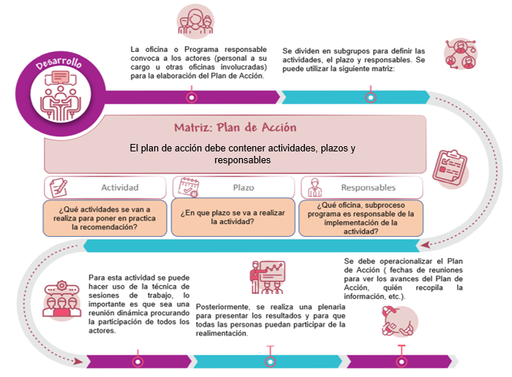

Fuente: Elaboración propia con base en información del MIDEPLAN.

    - Lecciones aprendidas

Dentro de los informes de evaluación por resultados, se destinará un espacio para estipular las lecciones aprendidas como resultado de la realización de ese informe, con el fin de brindar realimentación para las personas que lleven a cabo informes de esta naturaleza.

    - Conclusiones de la evaluación

Se establecen las conclusiones de la evaluación con base en los resultados y hallazgos.

    - Recomendaciones de la evaluación

Se proponen las recomendaciones acordes con el área evaluada y órganos jerárquicos, con el fin de aprobar la evaluación por resultados con enfoques estratégicos, en el caso de las recomendaciones de una oficina o programa, se eleva a su superior jerárquico para ser conocidas con el fin de mejorar la gestión orientada a los resultados.
En caso de que se estipule un plan de acción, se indica como recomendación el compromiso de la oficina de darle seguimiento a ese plan.

    - Productos esperados de la Fase 2

- Para esta fase, se planea obtener el instrumento de la evaluación por resultados, y adicionalmente, la aplicación de diversas técnicas alternativas de recolección de información, entre otros documentos, que se confeccionan de previo a la rendición del informe final.

- Finalmente, para esta fase se propone obtener un informe de evaluación por resultados, con sus debidos apartados, que incluyan el uso de instrumento, planes de acción, entre otros documentos, con énfasis en el análisis de fondo y recomendaciones a los interesados. En el anexo 1 se establece la plantilla propuesta para el diseño de dicho informe.

2.4 FASE 3: CIERRE DE LA EVALUACIÓN

    - Rendición del informe

Para el cierre de la evaluación, la Dirección de Planificación tiene la obligación de rendir el informe de Evaluación por resultados con base en el apartado 2.1 (Identificación de responsables) de esta metodología, el cual deberá ser dirigido al Consejo Superior o Corte Plena, y a las oficinas interesadas en conocer la evaluación por resultados.

Una vez establecido el análisis de la información y la elaboración del informe, se pondrá en conocimiento de los interesados con el fin de recibir la realimentación sobre la evaluación.

El Consejo Superior o Corte Plena conocerán las recomendaciones que se generen a raíz del resultado de la evaluación, con un enfoque de mejora continua y como una oportunidad para la institución de implementar estrategias futuras con el propósito de alcanzar los objetivos planteados. Una vez aprobados, se les dará el debido seguimiento con el fin de verificar los acuerdos tomados y los compromisos adquiridos.

Por otra parte, las oficinas o programas que realicen la evaluación por resultados con base en esta metodología, podrán rendir su informe ante el superior jerárquico, o bien, si lo consideran necesario, elevarlo al Consejo Superior o Corte Plena.

    - Difusión de resultados

Las evaluaciones tienen la función de informar para la toma de decisiones y contribuir a la mejora de la oficinas o programas y para cumplir con esta función, es recomendable que se establezca una estrategia de difusión de los resultados contenidos en el informe de evaluación.

Esta difusión significa, en primer término, reflexionar sobre los actores a los que se va a dirigir la información, los intereses y las expectativas que estos tengan comprometidas con la evaluación por resultados para transmitir y comunicar los resultados de la manera más íntegra, relevante y oportuna.

La difusión de los resultados es una actividad que puede ser ejecutada por varios actores y en distintos momentos. En primera instancia es responsabilidad de la oficina evaluadora realizarlo a los que están directamente implicados en el proceso.

Posteriormente y según sea requerido, también podría realizar distintas reuniones o sesiones donde se divulguen los resultados, así como utilizar medios de comunicación disponibles. Esta difusión debe contemplarse desde las primeras fases del proceso de evaluación, para que la ejecución y resultados de la evaluación se den a conocer en la forma y el tiempo adecuado. La Ilustración 15 despliega una serie de elementos a considerar para la estrategia de difusión de resultados.

Ilustración 18. Aspectos relevantes para la estrategia de difusión de resultados.

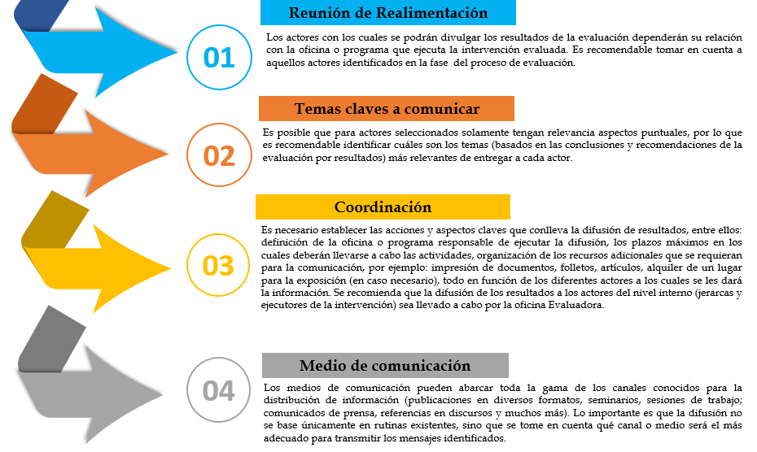

Fuente: Elaboración propia con base en la metodología de MIDEPLAN (Metodología intervenciones públicas 2017).

Por lo anterior, se propone que toda esta documentación sea de acceso a la ciudadanía como parte de los principios de transparencia y rendición de cuentas de la institución ya sea por medio de la página Web del Poder Judicial o por los diferentes medios con los que cuenta la institución.

En el caso de la Dirección de Planificación se establece el siguiente enlace de consulta de las Evaluaciones por resultados según Modelo de Gestión Estratégica:

https://planificacion.poder-judicial.go.cr/index.php/evaluacion

2.4.3 Seguimiento al plan de acción de la Evaluación de Resultados.

Este apartado implica llevar a cabo el seguimiento debido a la puesta en práctica del Plan de Acción. Una vez implementado el mismo, los actores pueden tener un papel relevante en la verificación del cumplimiento de las acciones (ver ilustración 19: “Pasos para el Seguimiento del Plan de Acción”). A partir del proceso y herramientas brindadas en esta metodología, se espera incentivar la práctica de evaluación con la incorporación y participación de diversos actores.

Ilustración 19. Pasos para el Seguimiento del Plan Acción.
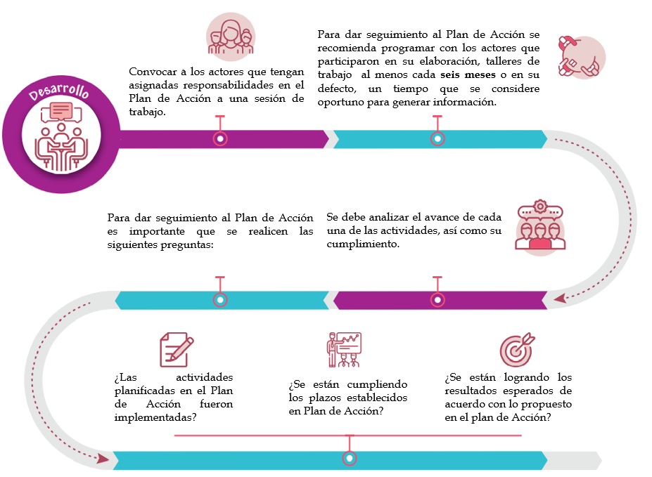
Fuente: Elaboración propia con base en información del MIDEPLAN.

2.4.4 Productos esperados de la Fase 3

Para esta fase se espera obtener el informe que contiene la evaluación y sus recomendaciones para su ejecución por parte de los responsables. Seguido, la difusión de los resultados y finalmente el seguimiento del Plan de Acción de la Evaluación por resultados.

Microsoft Project (o MSP) es un software de administración de proyectos y programas de proyectos, diseñado, desarrollado y comercializado por Microsoft para asistir a administradores de proyectos en el desarrollo de planes, asignación de recursos a tareas, dar seguimiento al progreso, administrar presupuesto y analizar cargas de trabajo.

